专题2.11 直线和圆的方程全章十一大压轴题型归纳（拔尖篇）
【人教A版（2019）】
题型1
直线与线段的相交关系求斜率范围

1．（23-24高二上·福建厦门·期中）已知两点$A\left(−3,2\right)$，$B\left(2,1\right)$，过点$P\left(0,−1\right)$的直线$l$与线段$AB$（含端点）有交点，则直线$l$的斜率的取值范围为（ ）
A．$\left(−∞,−1\right]∪\left(1,+∞\right)$ B．$[−1,1]$ C．$\left(−∞,−\frac{1}{5}\right]∪\left[1,+∞\right)$ D．$\left[−\frac{1}{5},1\right]$
【解题思路】画出图像，数形结合，根据倾斜角变化得到斜率的取值范围.
【解答过程】如图所示，
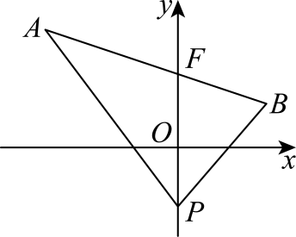
直线$PB$逆时针旋转到$PA$的位置才能保证过点$P\left(0,−1\right)$的直线与线段$AB$有交点，
从$PB$转到$PF$过程中，倾斜角变大到$\frac{\text{π}}{2}$，斜率变大到正无穷，
此时斜率$k_{PB}=\frac{1−\left(−1\right)}{2−0}=1$，所以此时$k∈\left[1,+∞\right)$；
从$PF$旋转到$PA$过程中，倾斜角从$\frac{\text{π}}{2}$开始变大，斜率从负无穷开始变大，
此时斜率$k_{PA}=\frac{2−\left(−1\right)}{−3−0}=−1$，所以此时$k∈\left(−∞,−1\right]$，
综上可得直线$l$的斜率的取值范围为$\left(−∞,−1\right]∪\left[1,+∞\right)$.
故选：A.
2．（23-24高二上·广东汕头·期中）已知点$A\left(2,−3\right),B\left(−2,1\right)$，若过点$P\left(1,2\right)$的直线$l$与线段$AB$相交，求直线$l$的斜率$k$的取值范围为（ ）
A．$k≥\frac{1}{3}$或$k≤−5$ B．$k≥\frac{1}{3}$或$k≤−\frac{1}{5}$
C．$−5≤k≤\frac{1}{3}$ D．$−\frac{1}{5}≤k$ $≤\frac{1}{3}$
【解题思路】由题知直线$l$过定点$P\left(1,2\right)$，进而作出图形，数形结合求解即可得答案.
【解答过程】解：直线$l$方程为$kx−y−k+2=0$转化为$k\left(x−1\right)−\left(y−2\right)=0$，
所以直线$l$过定点$P\left(1,2\right)$，且与线段$AB$相交，如图所示，
则直线$PA$的斜率是$k_{PA}=\frac{−3−2}{2−1}=−5$，
直线$PB$的斜率是$k_{PB}=\frac{1−2}{−2−1}=\frac{1}{3}$，
则直线$l$与线段$AB$相交时，它的斜率$k$的取值范围是$k≥\frac{1}{3}$或$k≤−5$.
故选：A．
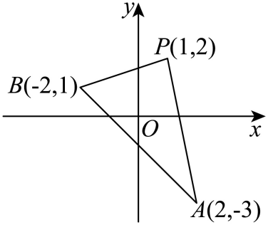
3．（23-24高二上·河北唐山·阶段练习）已知两点$A(−3,4),B(3,2)$，过点$P(1,0)$的直线$l$与线段$AB$有公共点．
(1)求直线$l$的斜率$k$的取值范围；
(2)求直线$l$的倾斜角$α$的取值范围．
【解题思路】
（1）由图可知要使直线$l$与线段$AB$有公共点，只需直线$l$的斜率$k$满足$k≤k_{PA}$或$k≥k_{PB}$，从而可求得答案；
（2）由斜率与倾斜角的关系可求出直线$l$的倾斜角$α$的取值范围．
【解答过程】（1）因为$A(−3,4),B(3,2)$，$P(1,0)$，
所以$k_{PA}=\frac{4−0}{−3−1}=−1,k_{PB}=\frac{2−0}{3−1}=1$
因为直线$l$与线段$AB$有公共点，
所以由图可知直线$l$的斜率$k$满足$k≤k_{PA}$或$k≥k_{PB}$，
所以直线$l$的斜率$k$的取值范围是$(−∞,−1]∪[1,+∞)$．
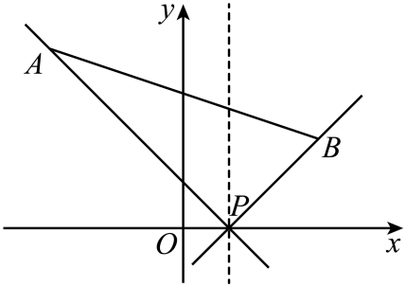
（2）由题意可知直线l的倾斜角介于直线$PB$与$PA$的倾斜角之间，
因为直线$PB$的倾斜角是$45°$，直线$PA$的倾斜角是$135°$，
所以$α$的取值范围是$45°≤α≤135°$．
4．（23-24高二上·四川巴中·阶段练习）已知坐标平面内三点$A\left(−1,1\right)$，$B\left(1,1\right)$，$C\left(2,\sqrt{3}+1\right)$.
(1)求直线AC的倾斜角；
(2)若D为$△ABC$的AB边上一动点，求直线CD的倾斜角的取值范围.
【解题思路】（1）由两点式斜率公式求出斜率，然后根据斜率与倾斜角的关系求解即可
（2）数形结合，利用两点式斜率公式，根据斜率与倾斜角变化的规律分析求解即可.
【解答过程】（1）由$A\left(−1,1\right)$，$C\left(2,\sqrt{3}+1\right)$得$k_{AC}=\frac{\sqrt{3}+1−1}{2−\left(−1\right)}=\frac{\sqrt{3}}{3}$，
因为斜率等于倾斜角的正切值，且倾斜角的范围是$\left[0,\text{π}\right)$，所以直线AC的倾斜角为$\frac{\text{π}}{6}$.
（2）如图，当直线CD绕点C由CA逆时针转到CB时，直线CD与线段AB恒有交点，即D在线段AB上，
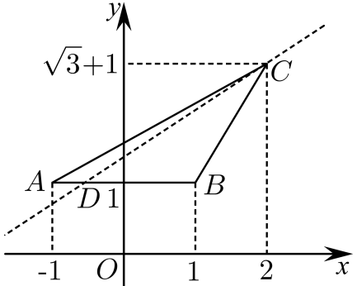
此时$k_{CD}$由$k_{AC}$增大到$k_{BC}$，又$k_{AC}=\frac{\sqrt{3}}{3}$，$k_{BC}=\frac{\sqrt{3}+1−1}{2−1}=\sqrt{3}$，所以$k_{CD}$的取值范围为$\left[\frac{\sqrt{3}}{3},\sqrt{3}\right]$，
即直线CD的倾斜角的取值范围为$\left[\frac{\text{π}}{6},\frac{\text{π}}{3}\right]$.
题型2
直线平行、垂直的判定在几何中的应用

1．（23-24高一·全国·课后作业）已知$ΔABC$的顶点$B\left(2,1\right)$，$C\left(−6,3\right)$，其垂心为$H\left(−3,2\right)$，则其顶点$A$的坐标为（ ）
A．$\left(−19,−62\right)$ B．$\left(19,−62\right)$ C．$\left(−19,62\right)$ D．$\left(19,62\right)$
【解题思路】由垂心的定义可知$AH⊥BC$，$BH⊥AC$；根据垂直时斜率乘积为$−1$可知$k_{AH}=4$，$k_{AC}=5$，利用两点连线斜率公式可构造出方程组求得结果.
【解答过程】$∵H$为$ΔABC$的垂心 $∴AH⊥BC$，$BH⊥AC$
又$k_{BC}=\frac{3−1}{−6−2}=−\frac{1}{4}$，$k_{BH}=\frac{2−1}{−3−2}=−\frac{1}{5}$
$∴$直线$AH,AC$斜率存在且$k_{AH}=4$，$k_{AC}=5$
设$A\left(x,y\right)$，则$\{\begin{aligned}k_{AH}=\frac{y−2}{x+3}=4 \\ k_{AC}=\frac{y−3}{x+6}=5\end{aligned}$，解得：$\{\begin{aligned}x=−19 \\ y=−62\end{aligned}$ $∴A\left(−19,−62\right)$
故选：A.
2．（23-24高三上·重庆·阶段练习）已知直线$l_{1}$过点$A(0,1)$，直线$l_{1}$与直线$l_{2}:y=x$的交点B在第一象限， 点O为坐标原点. 若三角形OAB为钝角三角形时，则直线$l_{1}$的斜率的范围是（ ）
A．$(−∞,−1]$ B．$(−∞,−1)∪(0,+∞)$
C．$(−∞,−1)∪(0,1)$ D．$(−∞,−1)∪(1,+∞)$
【解题思路】找到三个极端位置的斜率值，并旋转相关直线得到斜率范围.
【解答过程】当三角形$OAB$为直角三角形时，$OB⊥BA$或$OA⊥BA$，
此时$l_{1}$的斜率$k=−1$或0.
当$l_{1}$从$k=−1$顺时针旋转到$y$轴之间时，三角形$OAB$为钝角三角形，此时$k<−1$；
当$l_{1}$从$k=0$逆时针旋转到与直线$l_{2}:y=x$平行之间时，三角形$OAB$为钝角三角形，此时$0<k<1$，
综上，$k∈(−∞,−1)∪(0,1)$，
故选：C.
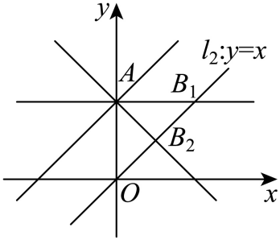
3．（23-24高二·全国·课后作业）在平面直角坐标系$xOy$中，四边形$OPQR$的顶点坐标分别为$O\left(0,0\right)$，$P\left(1,t\right)$，$Q\left(1−2t,2+t\right)$，$R\left(−2t,2\right)$，其中$t>0$且$t≠\frac{1}{2}$.试判断四边形$OPQR$的形状.
【解题思路】可借助斜率验证四边形$OPQR$对边平行，邻边垂直，对角线不垂直即得解
【解答过程】由斜率公式，得$k_{OP}=\frac{t−0}{1−0}=t$，
$k_{QR}=\frac{2−\left(2+t\right)}{−2t−\left(1−2t\right)}=\frac{−t}{−1}=t$，
$k_{OR}=\frac{2−0}{−2t−0}=−\frac{1}{t}$，
$k_{PQ}=\frac{2+t−t}{1−2t−1}=\frac{2}{−2t}=−\frac{1}{t}$，
$k_{OQ}=\frac{2+t}{1−2t}$，
$k_{PR}=\frac{t−2}{1+2t}$.
∴$k_{OP}=k_{QR}$，$k_{OR}=k_{PQ}$，
∴$OP\text{//}QR$，$OR\text{//}PQ$，
∴四边形$OPQR$为平行四边形.
又$k_{OP}⋅k_{OR}=−1$，∴$OP⊥QR$.
又$k_{OQ}⋅k_{PR}≠−1$，∴$OQ$与$PR$不垂直，
∴四边形$OPQR$为矩形.
4．（23-24高二·全国·课后作业）已知$A\left(1,2\right)$，$B\left(5,0\right)$，$C\left(3,4\right)$.
（1）若$A$，$B$，$C$，$D$可以构成平行四边形，求点$D$的坐标；
（2）在（1）的条件下，判断$A$，$B$，$C$，$D$构成的平行四边形是否为菱形.
【解题思路】（1）分四边形$ABCD$、$ABDC$、$ACBD$是平行四边形三种情况讨论，分别利用对边的斜率相等求解，即可；
（2）分别验证对角线是否垂直，即对角线斜率乘积是否为$−1$，即可.
【解答过程】（1）由题意得$k_{AB}=\frac{0−2}{5−1}=−\frac{1}{2}$，
$k_{AC}=\frac{4−2}{3−1}=1$，$k_{BC}=\frac{4−0}{3−5}=−2$，设$D\left(a,b\right)$.
若四边形$ABCD$是平行四边形，则$k_{CD}=k_{AB}$，$k_{AD}=k_{BC}$，
即$\{\begin{aligned}\frac{b−4}{a−3}=−\frac{1}{2} \\ \frac{b−2}{a−1}=−2\end{aligned}$，解得$\{\begin{aligned}a=−1 \\ b=6\end{aligned}$，即$D\left(−1,6\right)$.
若四边形$ABDC$是平行四边形，
则$k_{CD}=k_{AB}$，$k_{BD}=k_{AC}$，
即$\{\begin{aligned}\frac{b−4}{a−2}=−\frac{1}{2} \\ \frac{b−0}{a−5}=1\end{aligned}$，解得$\{\begin{aligned}a=7 \\ b=2\end{aligned}$，即$D\left(7,2\right)$.
若四边形$ACBD$是平行四边形，
则$k_{CD}=k_{AB}$，$k_{BD}=k_{AC}$，
即$\{\begin{aligned}\frac{b−0}{a−5}=1 \\ \frac{b−2}{a−1}=−2\end{aligned}$，解得$\{\begin{aligned}a=3 \\ b=−2\end{aligned}$，即$D\left(3,−2\right)$.
综上，点$D$的坐标为（-1，6）或（7，2）或（3，-2）.
（2）若$D$的坐标为（-1，6），
因为$k_{AC}=1$，$k_{BD}=\frac{6−0}{−1−5}=−1$，
所以$k_{AC}⋅k_{BD}=−1$，所以$AC⊥BD$，
所以平行四边形$ABCD$为菱形.
若$D$的坐标为（7，2），
因为$k_{BC}=−2$，$k_{AD}=\frac{2−2}{7−1}=0$，
所以$k_{BC}⋅k_{AD}=0≠−1$，所以平行四边形$ABDC$不是菱形.
若$D$的坐标为（3，-2），因为$k_{AB}=−\frac{1}{2}$，直线$CD$的斜率不存在，所以平行四边形$ACBD$不是菱形.
因此，平行四边形$ABCD$为菱形,平行四边形$ABDC$,$ACBD$不是菱形.
题型3
根据两直线平行、垂直求参数

1．（23-24高二下·江西抚州·阶段练习）已知直线$ax+2y+6=0$与直线$x+\left(a+1\right)y+a^{2}+5=0$互相平行，则实数a的值（ ）
A．$−2$ B．$−2$或1 C．2 D．1
【解题思路】
根据直线平行的等价条件可得结果.
【解答过程】直线$ax−2y+6=0$斜率必存在，由两直线平行则$−\frac{a}{2}=−\frac{1}{a+1}$，
解得$a=−2$或$a=1$，
当$a=1$时，两直线都为$x+2y+6=0$，两直线重合，舍去；
当$a=−2$时，两直线分别为$x−y−3=0$与直线$x−y+9=0$，两直线平行，满足要求；
故选：A.
2．（23-24高二上·河南·期末）已知直线$l_{1}:ax+3y−5=0$与$l_{2}:\left(3a−2\right)x+ay+4=0$垂直，则$a=$（ ）
A．0 B．0或$−\frac{1}{3}$ C．$−\frac{1}{3}$ D．0或$\frac{2}{3}$
【解题思路】根据两直线垂直的条件，列出等式$a\left(3a−2\right)+3a=0$，即可求出结果.
【解答过程】因为$l_{1}⊥l_{2}$，则有$a\left(3a−2\right)+3a=0$，解得$a=0$或$a=−\frac{1}{3}$，
故选：B.
3．（23-24高二上·安徽黄山·期中）已知直线$l_{1}:(2a+1)x−(a+2)y+3=0$，直线$l_{2}:(a−1)x+2y+2=0$．
(1)若$l_{1}\text{//}l_{2}$，求实数$a$的值；
(2)若$l_{1}⊥l_{2}$，求实数$a$的值．
【解题思路】（1）$l_{1}:$ $A_{1}x+B_{1}y+C_{1}=0$，$l_{2}:$ $A_{2}x+B_{2}y+C_{2}=0$，若$l_{1}\text{//}l_{2}$，则$A_{1}B_{2}−A_{2}B_{1}=0$，求出参数后，需代入验证，排除两直线重合的情况；
（2）$l_{1}:$ $A_{1}x+B_{1}y+C_{1}=0$，$l_{2}:$ $A_{2}x+B_{2}y+C_{2}=0$，若$l_{1}⊥l_{2}$，则$A_{1}A_{2}+B_{1}B_{2}=0$，由此求参数即可.
【解答过程】（1）因为$l_{1}\text{//}l_{2}$，所以$\left(2a+1\right)×2−\left(a−1\right)\left[−\left(a+2\right)\right]=0$，
整理得：$a^{2}+5a=0$，即：$a\left(a+5\right)=0$，解得：$a=0$或$a=−5$，
当$a=0$时，$l_{1}:x−2y+3=0$， $l_{2}:−x+2y+2=0$，即$x−2y−2=0$，符合题意；
当$a=−5$时，$l_{1}:−9x+3y+3=0$，即$3x−y−1=0$，
$l_{2}:−6x+2y+2=0$，即$3x−y−1=0$，此时$l_{1}$与$l_{2}$重合，不符合题意.
所以$a=0$.
（2）因为$l_{1}⊥l_{2}$，所以$\left(2a+1\right)\left(a−1\right)+\left[−\left(a+2\right)\right]×2=0$，
整理得：$2a^{2}−3a−5=0$，即：$\left(2a−5\right)\left(a+1\right)=0$，解得：$a=\frac{5}{2}$或$a=−1$，
所以$a=\frac{5}{2}$或$a=−1$.
4．（23-24高二·全国·期末）已知直线$l_{1}:bx+3y+1=0$，$l_{2}:x+\left(a−2\right)y+a=0$．请从以下三个条件中选出两个求实数$a$，$b$的值．
(1)$b=3a$；
(2)$l_{1}⊥l_{2}$；
(3)$l_{1}\text{∥}l_{2}$．
【解题思路】根据两直线的位置关系可知，若两直线垂直则两直线的斜率之积为-1；若两直线平行则两直线的斜率相等且不重合.
【解答过程】（1）若选条件(1)和(2)，$b=3a$和$l_{1}⊥l_{2}$，
由$b=3a$，得$l_{1}：3ax+3y+1=0$，即$y=−ax−\frac{1}{3}$，
当$a=2$时，$l_{2}：x=−2$，$l_{1}：6x+3y+1=0$，$l_{1}$与$l_{2}$不垂直，
当$a=0$时，$l_{1}：3y+1=0$，$l_{2}：x−2y=0$，$l_{1}$与$l_{2}$不垂直；
故$a≠2$且$a≠0$，得$l_{2}：y=\frac{1}{2−a}x+\frac{1}{2−a}$，
又$l_{1}⊥l_{2}$，$k_{1}=−a，k_{2}=\frac{1}{2−a}$，
所以$k_{1}k_{2}=−a×\frac{1}{2−a}=−1$，解得$a=1$，则$b=3$；
（2）若选条件(1)和(3)，$b=3a$和$l_{1}//l_{2}$，
由$b=3a$，得$l_{1}：3ax+3y+1=0$，
当$a=0$时，$l_{1}：3y+1=0$，$l_{2}：x−2y=0$，$l_{1}$与$l_{2}$不平行；
当$a=2$时，$l_{1}：6x+3y+1=0$，$l_{2}：x=−2$，$l_{1}$与$l_{2}$不平行；
故$a≠0$且$a≠2$，则$\frac{3a}{1}=\frac{3}{a−2}≠\frac{1}{a}$，解得$a=1+\sqrt{2}$或$1−\sqrt{2}$，
故$b=3(1+\sqrt{2})$或$3(1−\sqrt{2})$，
即$\{\begin{aligned}a=1+\sqrt{2} \\ b=3\left(1+\sqrt{2}\right)\end{aligned}$或$\{\begin{aligned}a=1−\sqrt{2} \\ b=3\left(1−\sqrt{2}\right)\end{aligned}$；
（3）若选条件(2)和(3)，$l_{1}⊥l_{2}$和$l_{1}//l_{2}$，
根据两条直线的位置关系，
可得$l_{1}⊥l_{2}$和$l_{1}//l_{2}$不可能同时成立，
此时无解.
题型4
三线能围成三角形的问题

1．（23-24高二·江西·课后作业）若三条直线$x+y=0$，$x−y=0$，$x+ay=3$构成三角形，则$a$的取值范围是( )
A．$a≠±1$ B．$a≠1$，$a≠2$ C．$a≠−1$ D．$a≠±1$，$a≠2$
【解题思路】由题意可得，三条直线中任意两条不平行，且三条直线不共点，由此求得$a$的范围．
【解答过程】解：$∵$三条直线$x+y=0$，$x−y=0$，$x+ay=3$构成三角形，
故三条直线中任意两条不平行，且三条直线不共点．
而直线$x+y=0$和$x−y=0$交于原点，无论$a$为何值，直线$x+ay=3$总不经过原点，
因此，要满足三条直线构成三角形，只需直线$x+ay=3$与另两条直线不平行，
所以$a≠±1$，
故选：A．
2．（2024高三·全国·专题练习）若三条直线$l_{1}:4x+y=3,l_{2}:mx+y=0,l_{3}:x−my=2$不能围成三角形，则实数$m$的取值最多有（ ）
A．$2$个 B．$3$个
C．$4$个 D．$6$个
【解题思路】分析可知至少有两条直线平行或三条直线相交于同一点，则三条直线不能构成三角形.
【解答过程】$∵$三条直线不能构成三角形 $∴$至少有两条直线平行或三条直线相交于同一点.
若$l_{1}$∥$l_{2}$，则$m=4$；若$l_{1}$∥$l_{3}$，则$−4m=1$ $∴m=−\frac{1}{4}$；
若$l_{2}$∥$l_{3}$，则$−m^{2}=1$ $∴m$的值不存在；
若三条直线相交于同一点，
直线$l_{1}$和$l_{2}$联立：$\{\begin{aligned}4x+y=3 \\ mx+y=0\end{aligned}$ $∴\{\begin{aligned}x=\frac{3}{4−m} \\ y=\frac{3m}{m−4}\end{aligned}$，$∴$直线$l_{1}$和$l_{2}$交点为$P\left(\frac{3}{4−m},\frac{3m}{m−4}\right)$;
直线$l_{1}$和$l_{3}$联立：$\{\begin{aligned}4x+y=3 \\ x−my=2\end{aligned}$ $∴\{\begin{aligned}x=\frac{3m+2}{1+4m} \\ y=\frac{−5}{1+4m}\end{aligned}$，$∴$直线$l_{1}$和$l_{3}$交点为$Q\left(\frac{3m+2}{1+4m},\frac{−5}{1+4m}\right)$;
$∵$三条直线相交于同一点$∴P、Q$两点重合$∴\{\begin{aligned}\frac{3}{4−m}=\frac{3m+2}{1+4m} \\ \frac{3m}{m−4}\text{=}\frac{−5}{1+4m}\end{aligned}$ $∴m=1$或$−\frac{5}{3}$.
故实数$m$的取值最多有$4$个.
故选：C.
3．（23-24高二上·河北保定·期中）已知三条直线$l_{1}$：$ax+by+4=0$，$l_{2}$：$\left(a−1\right)x+y+b=0$，$l_{3}$：$2x+3y+5=0$．
(1)若$l_{1}⊥l_{2}$，且$l_{1}$过点$\left(6,−1\right)$，求a、b的值；
(2)若$b=3$，且$l_{1}$、$l_{2}$、$l_{3}$三条直线能围成三角形，求a的取值范围．
【解题思路】（1）根据垂直满足的关系，结合直线经过的点，即可联立方程求解.
（2）根据任意两条直线平行不可构成三角形，以及三条直线交于一点不能构成三角形，结合两直线平行满足的系数关系，以及两直线的交点坐标，即可求解.
【解答过程】（1）因为$l_{1}$：$ax+by+4=0$，$l_{2}$：$\left(a−1\right)x+y+b=0$，且$l_{1}⊥l_{2}$，所以$a\left(a−1\right)+b=0$，
又直线$l_{1}$过点$\left(6,−1\right)$，所以$6a−b+4=0$，所以$b=6a+4$，
即$a\left(a−1\right)+\left(6a+4\right)=0$，即$a^{2}+5a+4=0$，解得$a=−1$或$a=−4$
所以$\{\begin{aligned}a=−1 \\ b=−2\end{aligned}$或$\{\begin{aligned}a=−4 \\ b=−20\end{aligned}$；
（2）因为$b=3$，则$l_{1}$：$ax+3y+4=0$，$l_{2}$：$\left(a−1\right)x+y+3=0$，
①当$l_{1}\text{∥}l_{2}$时，由$a=3\left(a−1\right)$得$a=\frac{3}{2}$，
此时$l_{1}$为$3x+6y+8=0$，$l_{2}$为$x+2y+6=0$，$l_{3}$为$2x+3y+5=0$，$l_{1}\text{∥}l_{2}$都与$l_{3}$相交，不能构成三角形；
②当$l_{1}\text{∥}l_{3}$时，由$3a=6$得$a=2$，此时$l_{1}$为$2x+3y+4=0$，$l_{2}$为$x+y+3=0$，$l_{3}$为$2x+3y+5=0$，$l_{1}\text{∥}l_{3}$都与$l_{2}$相交，不能构成三角形；
③当$l_{2}\text{∥}l_{3}$时，由$3a−3=2$得$a=\frac{5}{3}$，此时$l_{1}$为$5x+9y+12=0$，$l_{2}$为$2x+3y+9=0$，$l_{3}$为$2x+3y+5=0$，$l_{2}\text{∥}l_{3}$都与$l_{1}$相交，不能构成三角形；
④当$l_{1}$，$l_{2}$，$l_{3}$交于一点时，$a≠\frac{3}{2}$，则由$\{\begin{aligned}ax+3y+4=0 \\ \left(a−1\right)x+y+3=0\end{aligned}$,解得$\{\begin{aligned}x=−\frac{5}{2a−3} \\ y=\frac{−a+4}{2a−3}\end{aligned}$
所以$l_{1}$与$l_{2}$的交点$M\left(−\frac{5}{2a−3},\frac{−a+4}{2a−3}\right)$，将M代入到$l_{3}$方程得$2×\frac{−5}{2a−3}+3×\frac{−a+4}{2a−3}+5=0$，解得$a=\frac{13}{7}$；
综上所述：$b=3$时，$l_{1}$，$l_{2}$，$l_{3}$三条直线能围成三角形时a的取值范围为$\left(−∞,\frac{3}{2}\right)∪\left(\frac{3}{2},\frac{5}{3}\right)∪\left(\frac{5}{3},\frac{13}{7}\right)∪\left(\frac{13}{7},2\right)∪\left(2,+∞\right)$．
4．（23-24高二上·北京顺义·阶段练习）已知两点$A\left(0,4\right)$，$B\left(2,−2\right)$，直线$l_{1}$为线段AB的垂直平分线：直线$l_{2}$：$x+y−1=0$，求
(1)直线$l_{1}$的方程
(2)直线$l_{1}$与$l_{2}$的交点坐标
(3)直线$l_{1}$，$l_{2}$与坐标轴所围成的三角形的面积
【解题思路】（1）利用中点坐标和直线垂直的斜率关系，结合点斜式即可得解；
（2）联立直线$l_{1}$与$l_{2}$的方程即可得解；
（3）分别求得$l_{1}$，$l_{2}$在坐标轴上的截距，结合图象，利用三角形面积公式即可得解.
【解答过程】（1）因为$A\left(0,4\right)$，$B\left(2,−2\right)$的中点为$\left(1,1\right)$ ，$k_{AB}=\frac{4−\left(−2\right)}{0−2}=−3$，
所以直线$l_{1}$的斜率为$\frac{1}{3}$，则其方程为$y−1=\frac{1}{3}\left(x−1\right)$，即$x−3y+2=0$.
（2）联立直线$l_{1}$与$l_{2}$的方程，$\{\begin{aligned}x+y−1=0 \\ x−3y+2=0\end{aligned}$，解得$\{\begin{aligned}x=\frac{1}{4} \\ y=\frac{3}{4}\end{aligned}$，
所以直线$l_{1}$与$l_{2}$的交点坐标为$\left(\frac{1}{4},\frac{3}{4}\right)$，不妨记为$P$.
（3）对于直线$l_{1}:$ $x−3y+2=0$，它在$x$轴的截距为$−2$；
对于直线$l_{2}$：$x+y−1=0$，它在$x$轴的截距分别为$1$；
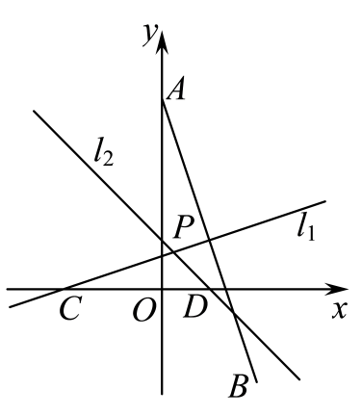
结合图象可知，线$l_{1}$，$l_{2}$与坐标轴所围成的三角形为$△PCD$，其中$C\left(−2,0\right)$，$D\left(1,0\right)$，
所以$S_{△PCD}=\frac{1}{2}\left|CD\right|⋅\left|y_{P}\right|=\frac{1}{2}×3×\frac{3}{4}=\frac{9}{8}$.
题型5
与距离有关的最值问题

1．（23-24高二上·福建福州·期末）已知点$M\left(−1,−1\right)$，$N\left(4,0\right)$，H是直线$l$：$x−y+1=0$上的动点，则$\left|HM\right|+\left|HN\right|$的最小值为（ ）
A．6 B．$2\sqrt{5}$ C．$\sqrt{26}$ D．$6\sqrt{2}$
【解题思路】画出草图可知，点M、点N在直线$l$同侧，运用对称性即可求得结果.
【解答过程】设点$M\left(−1,−1\right)$关于直线$l$的对称点为$M^{′}\left(x_{0},y_{0}\right)$，
则$\{\begin{aligned}\frac{x_{0}−1}{2}−\frac{y_{0}−1}{2}+1=0 \\ \frac{y_{0}+1}{x_{0}+1}×1=−1\end{aligned}$，解得$\{\begin{aligned}x_{0}=−2 \\ y_{0}=0\end{aligned}$，即$M′(−2,0)$，
所以${(\left|HM\right|+\left|NH\right|)}_{min}={\left(\left|HM′\right|+\left|NH\right|\right)}_{min}=\left|NM′\right|=\sqrt{{(4+2)}^{2}+{(0−0)}^{2}}=6$．
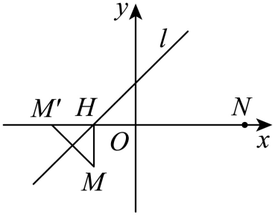
故选：A.
2．（23-24高二上·浙江杭州·期末）已知点$M\left(x_{1},y_{1}\right)$在直线$l_{1}:y=x+2$，点$N\left(x_{2},y_{2}\right)$在直线$l_{2}:y=x$上，且$MN⊥l_{1}$，$\sqrt{x_{1}^{2}+{\left(y_{1}−4\right)}^{2}}+\sqrt{{\left(x_{2}−5\right)}^{2}+y_{2}^{2}}$的最小值为（ ）
A．$\frac{7\sqrt{2}}{2}$ B．$\frac{11\sqrt{2}}{2}$ C．$\sqrt{41}−\sqrt{2}$ D．5
【解题思路】根据两点距离公式将目标函数转化为点$M\left(x_{1},y_{1}\right)$到点$A\left(0,4\right)$的距离与点$N\left(x_{2},y_{2}\right)$到点$B\left(5,0\right)$的距离和，过点$A$作$AC⊥l_{1}$，垂足为$C$，证明$\left|AM\right|=\left|CN\right|$，由 $\left|CN\right|+\left|NB\right|≥\left|CB\right|$求目标函数最小值.
【解答过程】由已知$\sqrt{x_{1}^{2}+{\left(y_{1}−4\right)}^{2}}$表示点$M\left(x_{1},y_{1}\right)$到点$A\left(0,4\right)$的距离，
$\sqrt{{\left(x_{2}−5\right)}^{2}+{y_{2}}^{2}}$表示点$N\left(x_{2},y_{2}\right)$到点$B\left(5,0\right)$的距离，
所以$\sqrt{x_{1}^{2}+{\left(y_{1}−4\right)}^{2}}+\sqrt{{\left(x_{2}−5\right)}^{2}+y_{2}^{2}}=\left|MA\right|+\left|NB\right|$，
过点$A$作$AC⊥l_{1}$，垂足为$C$，
因为直线$l_{1}$的方程为$x−y+2=0$，$A\left(0,4\right)$，
所以$\left|AC\right|=\frac{\left|0−4+2\right|}{\sqrt{1+1}}=\sqrt{2}$，
又直线$l_{1}:y=x+2$与直线$l_{2}:y=x$平行，$MN⊥l_{1}$，
所以$\left|MN\right|=\frac{\left|2−0\right|}{\sqrt{1+1}}=\sqrt{2}$，所以$MN\text{//}AC,\left|MN\right|=\left|AC\right|$，
所以四边形$AMNC$为平行四边形，所以$\left|AM\right|=\left|CN\right|$，
所以$\sqrt{x_{1}^{2}+{\left(y_{1}−4\right)}^{2}}+\sqrt{{\left(x_{2}−5\right)}^{2}+y_{2}^{2}}=\left|CN\right|+\left|NB\right|$，
又$\left|CN\right|+\left|NB\right|≥\left|CB\right|$，当且仅当$C,N,B$三点共线时等号成立，
所以当点$N$为线段$CB$与直线$l_{2}$的交点时，
$\sqrt{x_{1}^{2}+{\left(y_{1}−4\right)}^{2}}+\sqrt{{\left(x_{2}−5\right)}^{2}+y_{2}^{2}}$取最小值，最小值为$\left|CB\right|$，
因为过点$A\left(0,4\right)$与直线$l_{1}$垂直的直线的方程为$y=−x+4$，
联立$\{\begin{aligned}y=−x+4 \\ y=x+2\end{aligned}$，可得$\{\begin{aligned}x=1 \\ y=3\end{aligned}$，
所以点$C$的坐标为$\left(1,3\right)$，所以$\left|CB\right|=\sqrt{{\left(5−1\right)}^{2}+{\left(0−3\right)}^{2}}$，
所以$\sqrt{x_{1}^{2}+{\left(y_{1}−4\right)}^{2}}+\sqrt{{\left(x_{2}−5\right)}^{2}+y_{2}^{2}}$的最小值为$5$，
故选：D.
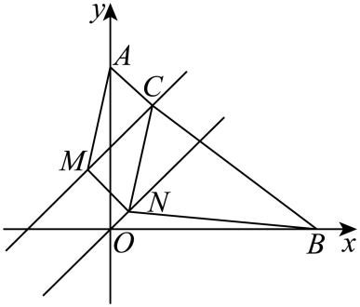
3．（23-24高一下·浙江宁波·期末）已知直线l经过点$A(4,4)$，且点$B(5,0)$到直线l的距离为1．
(1)求直线l的方程；
(2)O为坐标原点，点C的坐标为$(6,−3)$，若点P为直线$OA$上的动点，求$|PB|+|PC|$的最小值，并求出此时点P的坐标．
【解题思路】（1）考虑直线l的斜率存在和不存在情况，存在时，设直线方程，根据点到直线的距离求出斜率，即得答案.
（2）确定$(6,−3)$关于直线OA的对称点，数形结合，利用几何意义即可求得答案.
【解答过程】（1）由题意知直线l经过点$A(4,4)$，当直线斜率不存在时，方程为$x=4$，
此时点$B(5,0)$到直线l的距离为1，符合题意；
当直线l斜率存在时，设方程为$y−4=k\text{(}x−4\text{)}$，即$kx−y−4k+4=0$，
则由点$B(5,0)$到直线l的距离为1。得$\frac{\left|5k−4k+4\right|}{\sqrt{k^{2}+1}}=1$，
解得$k=−\frac{15}{8}$，即得$−\frac{15}{8}x−y+\frac{60}{8}+4=0$，即$15x+8y−92=0$，
故直线l的方程为$x=4$或$15x+8y−92=0$；
（2）由点$A(4,4)$，可得直线$OA$的方程为$y=x$，
故点$B(5,0)$关于$y=x$的对称点为$B_{1}(0,5)$，
连接$PB_{1}$，则$\left|PB_{1}\right|=\left|PB\right|$，
则$|PB|+|PC|=|PB_{1}|+|PC|≥|B_{1}C|=\sqrt{6^{2}+{\left(−3−5\right)}^{2}}=10$，
当且仅当$B_{1},P,C$共线时，等号成立，
即$|PB|+|PC|$的最小值为10，
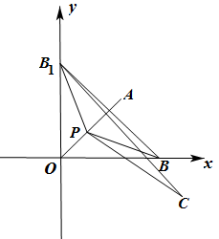
此时$B_{1}C$的方程为$y=\frac{5+3}{0−6}x+5=−\frac{4}{3}x+5$，联立$y=x$，
解得$x=y=\frac{15}{7}$，即$P\left(\frac{15}{7},\frac{15}{7}\right)$.
4．（23-24高二上·辽宁·阶段练习）已知直线$l:x−2y+4=0$，点$A\left(0,4\right)$，点$B\left(−2,−4\right)$，点$P\left(m,n\right)$在直线$l$上移动，
(1)求$m^{2}+n^{2}−2m+2n$的最小值：
(2)求$\left|\left|PB\right|−\left|PA\right|\right|$的最大值，以及最大值时点$P$的坐标
【解题思路】（1）先把原式转化为两点间距离，再把两点间距离最小值转化为点到直线距离；
（2）先求$A\left(0,4\right)$的对称点为$A^{′}\left(a,b\right)$，再写出直线$A^{′}B$与直线$l$联立求点，把最值转化为两点间距离求解.
【解答过程】（1）因为$m^{2}+n^{2}−2m+2n={(m−1)}^{2}+{(n+1)}^{2}−2$，
令$d=\sqrt{{(m−1)}^{2}+{(n+1)}^{2}},$则原式为$d^{2}−2$，
点$（1,\text{-}1)$到直线$x−2y+4=0$距离是$d^{2}−2$的最小值，
即$\frac{\left|1+2+4\right|}{\sqrt{5}}=\frac{7\sqrt{5}}{5}$
所以原式最小值为$（\frac{7\sqrt{5}}{5}）^{2}−2=\frac{39}{5}$.
（2）设$A\left(0,4\right)$关于直线$l:x−2y+4=0$的对称点为$A^{′}\left(a,b\right)$
则$\frac{a}{2}−2×\frac{4+b}{2}+4=0；\frac{b−4}{a}×\frac{1}{2}=−1$解得$a=\frac{8}{5},b=\frac{4}{5}$
所以$\left|\left|PB\right|−\left|PA\right|\right|$的最大值为$\sqrt{（−2−\frac{8}{5}）^{2}+（−4−\frac{4}{5}）^{2}}=6$，
并且取$A^{′}B$最小值时$y+4=\frac{\frac{4}{5}+4}{\frac{8}{5}+2}(x+2)$，即得$y=\frac{4}{3}x−\frac{4}{3}$，联立$\{\begin{aligned}x−2y+4=0 \\ y=\frac{4}{3}x−\frac{4}{3}\end{aligned}$，此时$P（4,4）$
所以最大值为6，此时$P\left(4，4\right)$.
题型6
点、线间的对称问题

1．（23-24高三上·河南三门峡·阶段练习）在等腰直角三角形ABC中，$AB=AC=4$，点P是边AB上异于A，B的一点，光线从点P出发经BC，CA反射后又回到点P，若光线QR经过$△ABC$的重心，则$△PQR$的周长等于（ ）
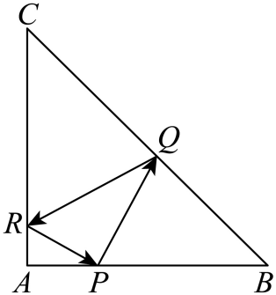
A．$\frac{8\sqrt{5}}{3}$ B．$\frac{2\sqrt{37}}{3}$
C．$4\sqrt{15}$ D．$\frac{5\sqrt{3}}{3}$
【解题思路】以$A$为坐标原点，$AB$,$AC$所在直线为$x$轴，$y$轴，建立如图所示的平面直角坐标系，通过对称光线的对称关系找到点$P$关于$BC$，$AC$的对称点$P_{1}$，$P_{2}$，则$△PQR$即为$\left|P_{1}P_{2}\right|$的长.
【解答过程】解析：以$A$为坐标原点，$AB$所在直线为x轴，$AC$所在直线为$y$轴，建立如图所示的平面直角坐标系，
则$B(4,0)$，$C(0,4)$，$A(0,0)$，
所以直线$BC$的方程为$x+y−4=0$.
设$P(t,0)(0<t<4)$，点$P$关于直线$BC$的对称点为$P_{1}$，点$P$关于$y$轴的对称点为$P_{2}$，
易得$P_{1}(4,4−t)$，$P_{2}(−t,0)$.
易知直线$P_{1}P_{2}$就是$RQ$所在的直线.
所以直线$RQ$的方程为$y=\frac{4−t}{4+t}×(x+t)$.
设$△ABC$的重心为$G$，则$G\left(\frac{4}{3},\frac{4}{3}\right)$，
所以$\frac{4}{3}=\frac{4−t}{4+t}⋅\left(\frac{4}{3}+t\right)$，即$3t^{2}−4t=0$，所以$t=0$（舍去）或$t=\frac{4}{3}$，
所以$P_{1}\left(4,\frac{8}{3}\right)$，$P_{2}\left(−\frac{4}{3},0\right)$.
结合对称关系可知$\left|QP\right|=\left|QP_{1}\right|$，$\left|RP\right|=\left|RP_{2}\right|$，
所以$△PQR$的周长即线段$\left|P_{1}P_{2}\right|$的长度为：
$\sqrt{{\left(4+\frac{4}{3}\right)}^{2}+{\left(\frac{8}{3}−0\right)}^{2}}=\frac{8\sqrt{5}}{3}$.
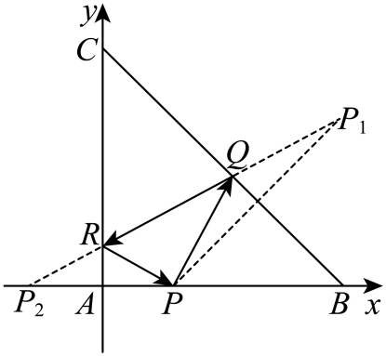
故选：A.
2．（23-24高二上·上海奉贤·阶段练习）2023年暑期档动画电影《长安三万里》重新点燃了人们对唐诗的热情，唐诗中边塞诗又称出塞诗，是唐代汉族诗歌的主要题材，是唐诗当中思想性最深刻，想象力最丰富，艺术性最强的一部分，唐代诗人李颀的边塞诗《古从军行》开头两句说：“白日登山望烽火，黄昏饮马傍交河”.诗中隐含着一个有趣的数学问题——“将军饮马”，即将军在观望烽火之后从山脚下某处出发，先到河边饮马后再回军营，怎样走才能使总路程最短？在平面直角坐标系中，设将军的出发点是$A\left(2,4\right)$，军营所在位置为$B\left(6,2\right)$，河岸线所在直线的方程为$x+y−3=0$，若将军从出发点到河边饮马，再回到军营（“将军饮马”）的总路程最短，则（ ）
A．将军从出发点到河边的路线所在直线的方程是$6x−y−8=0$
B．将军在河边饮马的地点的坐标为$\left(\frac{13}{8},\frac{11}{8}\right)$
C．将军从河边回军营的路线所在直线的方程是$x−6y+6=0$
D．“将军饮马”走过的总路程为5
【解题思路】由题意画出图形，则由三角形三边关系可知点$C$为使得总路程最短的“最佳饮水点”， $A,C,B_{1}$三点共线满足题意，其中点$B_{1}$为点$B$关于直线的对称点，对于A，由根据$BB_{1}$被$x+y−3=0$垂直平分求出$B_{1}$的坐标进一步可求得方程对比即可；对于B，联立直线方程求解即可；对于C，由两点求出斜率，写出直线的点斜式方程，化简对比即可；对于D，根据两点间距离公式求解即可.
【解答过程】如图所示：
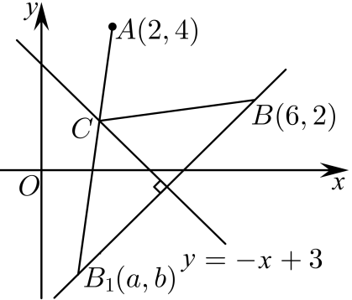
由题意可知$A,B$在$x+y−3=0$的同侧，设点$B$关于直线$x+y−3=0$的对称点为$B_{1}\left(a,b\right)$，
$A,C,B_{1}$三点共线满足题意，点$C$为使得总路程最短的“最佳饮水点”，
则$\{\begin{aligned}\frac{a+6}{2}+\frac{b+2}{2}−3=0 \\ \frac{b−2}{a−6}×\left(−1\right)=−1\end{aligned}$，解得$\{\begin{aligned}a=1 \\ b=−3\end{aligned}$，即$B_{1}\left(1,−3\right)$，
对于A，直线$AB_{1}$的斜率为$k=\frac{4−\left(−3\right)}{2−1}=7$，所以将军从出发点到河边的路线所在直线的方程是$y+3=7\left(x−1\right)$，即$7x−10−y=0$，故A正确；
对于B，联立$\{\begin{aligned}7x−10−y=0 \\ x+y−3=0\end{aligned}$，解得$\{\begin{aligned}x=\frac{13}{8} \\ y=\frac{11}{8}\end{aligned}$，即将军在河边饮马的地点的坐标为$\left(\frac{13}{8},\frac{11}{8}\right)$，故B正确；
对于C，由C选项分析可知点$C\left(\frac{13}{8},\frac{11}{8}\right)$，直线$CB$的斜率为$k=\frac{2−\frac{11}{8}}{6−\frac{13}{8}}=\frac{1}{7}$，所以直线$CB$的方程为$y−2=\frac{1}{7}\left(x−6\right)$，即$x−7y+8=0$，故C错误；
对于D，$\left|AC\right|+\left|CB\right|=\left|AC\right|+\left|CB_{1}\right|=\left|AB_{1}\right|=\sqrt{1^{2}+7^{2}}=5\sqrt{2}$，即“将军饮马”走过的总路程为$5\sqrt{2}$，故D错误.
故选：B.
3．（2024高三·全国·专题练习）已知直线$l:2x−3y+1=0$，点$A\left(−1,−2\right)$．求：
(1)点$A$关于直线$l$的对称点$A^{′}$的坐标；
(2)直线$m:3x−2y−6=0$关于直线$l$的对称直线$m^{′}$的方程；
(3)直线$l$关于点$A\left(−1,−2\right)$对称的直线$l^{′}$的方程．
【解题思路】（1）利用两对称点的连线与对称直线垂直及两对称点的中点落在对称直线上，列出方程，解得即可；
（2）在直线$m$上任取一点$M$，利用（1）的做法求得对称点$M^{′}$，再求出$m$与$l$的交点$N$，由$m^{′}$经过$M^{′}$，$N$两点，利用点斜式即可求得直线$m^{′}$的方程；
（3）任取$l^{′}$上一点$Q(x,y)$，求得其对称点$Q^{′}\text{(}−\text{2}−x\text{,}−\text{4}−y\text{)}$，代入直线$l$的方程即可求得直线$l^{′}$的方程.
【解答过程】（1）设$A^{′}\left(x,y\right)$，由$l:2x−3y+1=0$得$y=\frac{\text{2}}{\text{3}}x+\frac{\text{1}}{\text{3}}$，
则$\{\begin{aligned}\frac{y+2}{x+1}×\frac{2}{3}=−1 \\ 2×\frac{x−1}{2}−3×\frac{y−2}{2}+1=0\end{aligned}$，解得$\{\begin{aligned}x=−\frac{33}{13} \\ y=\frac{4}{13}\end{aligned}$，故$A^{′}\left(−\frac{\text{33}}{\text{13}}\text{,}\frac{\text{4}}{\text{13}}\right)$.
（2）在直线$m$上取一点，如$M\left(2,0\right)$，则$M\left(2,0\right)$关于直线$l$的对称点必在$m^{′}$上，
设对称点为$M^{′}\left(a,b\right)$，则$\{\begin{aligned}2×\frac{a+2}{2}−3×\frac{b+0}{2}+1=0 \\ \frac{b−0}{a−2}×\frac{2}{3}=−1\end{aligned}$，解得$\{\begin{aligned}a=\frac{6}{13} \\ b=\frac{30}{13}\end{aligned}$，即$M^{′}\left(\frac{\text{6}}{\text{13}}\text{,}\frac{\text{30}}{\text{13}}\right)$，
设$m$与$l$的交点为$N$，则由$\{\begin{aligned}2x−3y+1=0 \\ 3x−2y−6=0\end{aligned}$，解得$\{\begin{aligned}x=4 \\ y=3\end{aligned}$，即$N\left(4,3\right)$，
又$m^{′}$经过点$N\left(4,3\right)$，故$k_{m^{′}}\text{=}\frac{\frac{\text{30}}{\text{13}}−\text{3}}{\frac{\text{6}}{\text{13}}−\text{4}}\text{=}\frac{\text{9}}{\text{46}}$，
所以直线$m^{′}$的方程为$y−3=\frac{9}{46}\left(x−4\right)$，即$\text{9}x−\text{46}y\text{+102=0}$.
（3）设$Q(x,y)$为$l^{′}$上任意一点，
则$Q(x,y)$关于点$A\left(−\text{1,}−\text{2}\right)$的对称点为$Q^{′}\text{(}−\text{2}−x\text{,}−\text{4}−y\text{)}$，
因为$Q^{′}$在直线$l$上，所以$2(−2−x)−3(−4−y)+1=0$，
即直线$l^{′}$的方程为$2x−3y−9=0$.
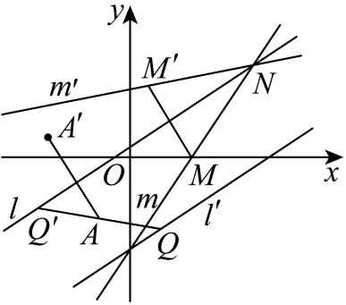
4．（23-24高二上·上海浦东新·阶段练习）在等腰直角三角形$ABC$中，$AB=AC=4$，点$P$是边$AB$上异于$A,B$的一点，光线从点$P$出发，经$BC,CA$反射后又回到原点$P$，光线$QR$经过$△ABC$的重心$G$．以点$A$为坐标原点，以$AB$为$x$轴（$\vec{AB}$为正方向），建立平面直角坐标系．
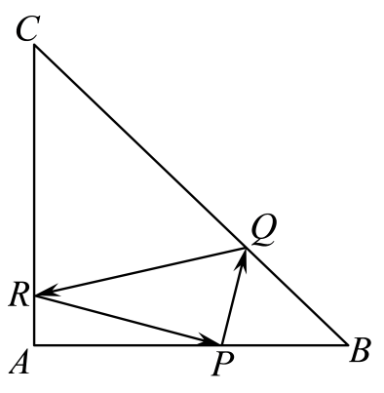
(1)求$△ABC$的重心$G$的坐标，及点$P$的坐标；
(2)求$△PQR$的周长．
【解题思路】（1）建立坐标系，确定三角形顶点坐标，即可求得重心$G$的坐标；设$P\left(a,0\right)$，$P$关于直线$BC,AC$的对称点分别设为$P_{1},P_{2}$，表示出$P_{1},P_{2}$的坐标，根据光线反射原理可知$P_{1},P_{2},Q,R$共线，结合重心坐标即可求得点$P$的坐标；
（2）根据对称知识可知$△PQR$的周长即为$\left|P_{1}P_{2}\right|$，利用两点间距离公式可求得答案.
【解答过程】（1）如图所示：
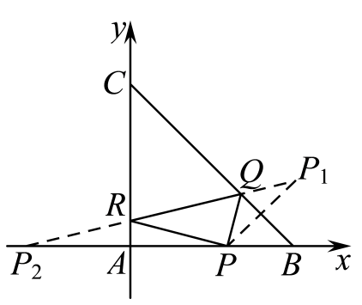
以$A$为坐标原点，以$AB,AC$为$x,y$轴建立平面直角坐标系，
则$A\left(0,0\right),B\left(4,0\right),C\left(0,4\right)$，
故$△ABC$的重心$G$的坐标为$\left(\frac{0+4+0}{3},\frac{0+0+4}{3}\right)$，即$\left(\frac{4}{3},\frac{4}{3}\right)$；
设$P\left(a,0\right)$，$P$关于直线$BC,AC$的对称点分别设为$P_{1},P_{2}$，
则$P_{2}\left(−a,0\right)$，设$P_{1}\left(x_{0},y_{0}\right)$，
直线$BC$的方程为$x+y−4=0$，则$\{\begin{aligned}\frac{y_{0}−0}{x_{0}−a}=1 \\ \frac{x_{0}+a}{2}+\frac{y_{0}+0}{2}=4\end{aligned}$
解得$\{\begin{aligned}x_{0}=4 \\ y_{0}=4−a\end{aligned}$，即$P_{1}\left(4,4−a\right)$，
由光的反射原理可知$P_{1},P_{2},Q,R$共线，且光线经过$△ABC$的重心，
故$\frac{4−a−0}{4−\left(−a\right)}=\frac{\frac{4}{3}−0}{\frac{4}{3}−\left(−a\right)}$，解得$a=\frac{4}{3}$或$a=0$（舍去），
故点$P$的坐标为$\left(\frac{4}{3},0\right)$.
（2）由（1）可得$a=\frac{4}{3}$，所以$P_{1}\left(4,4−a\right)$即为$P_{1}\left(4,\frac{8}{3}\right)$，$P_{2}\left(−a,0\right)$即为$P_{2}\left(−\frac{4}{3},0\right)$，
由题意可知$\left|PQ\right|=\left|QP_{1}\right|,\left|PR\right|=\left|RP_{2}\right|$，
故$△PQR$的周长为$\left|PQ\right|+\left|PR\right|+\left|RQ\right|=\left|QP_{1}\right|+\left|RP_{2}\right|+\left|RQ\right|=\left|P_{1}P_{2}\right|=\sqrt{{\left(4+\frac{4}{3}\right)}^{2}+{\left(\frac{8}{3}−0\right)}^{2}}=\frac{8\sqrt{5}}{3}$.
题型7
圆的切线长及切线方程问题

1．（23-24高二上·吉林长春·期末）已知圆${(x−2)}^{2}+{(y−1)}^{2}=5$，过点$P(1,3)$作圆的切线，则该切线的一般式方程为（ ）
A．$x+2y−7=0$ B．$x−2y+5=0$
C．$2x+y−5=0$ D．$2x−y+1=0$
【解题思路】由题意点$P(1,3)$在圆上，故由直线$CP$的斜率可得切线的斜率，进而由点斜式化为一般式子即可得解.
【解答过程】因为圆${(x−2)}^{2}+{(y−1)}^{2}=5$的圆心坐标为$C\left(2,1\right)$，且点$P(1,3)$的坐标满足${(1−2)}^{2}+{(3−1)}^{2}=5$，
这表明点$P(1,3)$在圆上，所以直线$CP$的斜率为$k_{CP}=\frac{1−3}{2−1}=−2$，过点$P(1,3)$的切线的斜率为$−\frac{1}{k_{CP}}=\frac{1}{2}$，
所以该切线方程为$y−3=\frac{1}{2}\left(x−1\right)$，化为一般式得$x−2y+5=0$.
故选：B.
2．（2024·湖北·模拟预测）已知点$P$为直线$l:3x−4y+12=0$上的一点，过点$P$作圆$C:{\left(x−3\right)}^{2}+{\left(y−2\right)}^{2}=1$的切线$PM$，切点为$M$，则切线长$\left|PM\right|$的最小值为（ ）
A．$\frac{12}{5}$ B．$\frac{13}{5}$ C．$\frac{\sqrt{170}}{5}$ D．$\frac{\sqrt{194}}{5}$
【解题思路】分析可知$CM⊥PM$，由勾股定理可得$\left|PM\right|=\sqrt{{\left|PC\right|}^{2}−1}$，当$\left|PM\right|$取小值时，$PC⊥l$，求出圆心到直线$l$的距离，作为$\left|PC\right|$的最小值，结合勾股求解即可.
【解答过程】由题意可知，圆$C$的圆心为$C\left(2,3\right)$，半径为$\left|CM\right|=1$，
由圆的几何性质可知，$CM⊥PM$，
由勾股定理可得$\left|PM\right|=\sqrt{{\left|PC\right|}^{2}−{\left|CM\right|}^{2}}=\sqrt{{\left|PC\right|}^{2}−1}$,
所以要使切线长$\left|PM\right|$取最小值，只需$\left|PC\right|$取最小值即可.
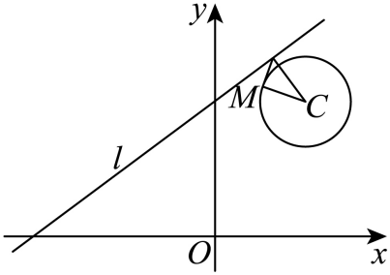
当直线$PC$与直线$l:3x−4y+12=0$垂直时，$\left|PC\right|$取最小值$d=\frac{\left|9−8+12\right|}{\sqrt{3^{2}+{\left(−4\right)}^{2}}}=\frac{13}{5}$，
则$\left|PM\right|$的最小值是$\sqrt{{\left(\frac{13}{5}\right)}^{2}−1}=\frac{12}{5}$.
故选：A.
3．（23-24高二上·广东江门·期中）已知圆$C:{(x+3)}^{2}+y^{2}=4$，线段$AB$的一个端点$B$在圆$C$上运动，另一端点$A(5,4)$．
(1)若线段$AB$的中点为$M$，求点$M$的轨迹方程，并指出点$M$的轨迹是什么图形；
(2)设（1）中点$M$的轨迹为图形$T$，由图形$T$外一点$P\left(x_{0},y_{0}\right)$向该图形引一条切线，切点为$M$，$O$为坐标原点，且有$|PM|=|PO|$，求$|PM|$的最小值．
【解题思路】（1）设出$M\left(x,y\right)$，然后表示出$B\left(2x−5,2y−4\right)$并代入圆$C$的方程，从而求解.
（2）由$\left|PM\right|=\left|PO\right|$利用距离公式得出，然后利用几何知识从而求解.
【解答过程】（1）由题意得：设$M\left(x,y\right)$，由$M$为线段$AB$中点，所以$B\left(2x−5,2y−4\right)$，
又点$B$在圆$C$上，所以：${\left(2x−2\right)}^{2}+{\left(2y−4\right)}^{2}=4$，化简得：${\left(x−1\right)}^{2}+{\left(y−2\right)}^{2}=1$
所以点$M$的轨迹方程为${\left(x−1\right)}^{2}+{\left(y−2\right)}^{2}=1$，
点$M$的轨迹是一个以$\left(1,2\right)$为圆心$1$为半径的圆.
（2）由（1）知图$T$：${\left(x−1\right)}^{2}+{\left(y−2\right)}^{2}=1$，得：${\left|PM\right|}^{2}={\left|PT\right|}^{2}−1={\left(x_{0}−1\right)}^{2}+{\left(y_{0}−2\right)}^{2}−1$，
又因为$\left|PM\right|=\left|PO\right|$，所以：${\left(x_{0}−1\right)}^{2}+{\left(y_{0}−2\right)}^{2}−1=x_{0}^{2}+y_{0}^{2}$，
化简得：$x_{0}+2y_{0}−2=0$，所以点$P$在直线$x+2y−2=0$上，
所以当$\left|PM\right|$最小时，即$\left|PO\right|$最小，即为原点$O$到直线$x+2y−2=0$的距离$d=\frac{\left|−3\right|}{\sqrt{2^{2}+1}}=\frac{3\sqrt{5}}{5}$，
故$\left|PM\right|$的最小值为$\frac{3\sqrt{5}}{5}$.
4．（23-24高二上·安徽黄山·期末）如图，已知点$P(−2,−5)$和圆$M:x^{2}+y^{2}−4x−6y−3=0$．
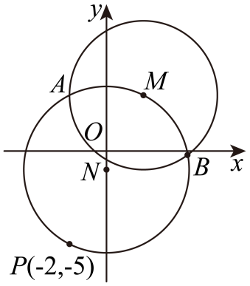
(1)求以$PM$为直径的圆N的标准方程；
(2)设圆M与圆N相交于A，B两点，试判断直线$PA,PB$是否为圆M的切线．若是，请求出直线$PA$和$PB$的方程；若不是，请说明理由．
【解题思路】（1）由中点坐标公式两点间距离公式确定圆N的圆心、半径，由此即可得解.
（2）由$k_{NM}=k_{NP}$得$PM$为圆$N$的直径，由此即可判断，进一步分圆N的切线斜率是否存在讨论即可求解.
【解答过程】（1）圆$M:x^{2}+y^{2}−4x−6y−3=0$即$M:{\left(x−2\right)}^{2}+{\left(y−3\right)}^{2}=16$，所以圆心$M\left(2,3\right)$，半径$R=4$
又$P(−2,−5)$，所以$PM$中点为$N\left(0,−1\right)$，以$PM$为直径的圆N的半径$r=\frac{1}{2}\left|PM\right|=\frac{1}{2}\sqrt{4^{2}+8^{2}}=2\sqrt{5}$，
所以以$PM$为直径的圆N的标准方程为$x^{2}+{\left(y+1\right)}^{2}=20$.
（2）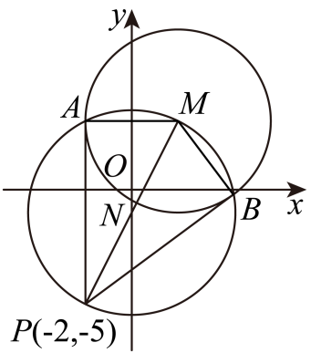
由$N\left(0,−1\right)$，$M\left(2,3\right)$，$P(−2,−5)$，得$k_{NM}=\frac{3−\left(−1\right)}{2−0}=2,k_{NP}=\frac{−5−\left(−1\right)}{−2−0}=2$，
所以$k_{NM}=k_{NP}$，所以$PM$为圆$N$的直径，所以$MA⊥AP,MB⊥BP$，
即直线$PA,PB$是否为圆M的切线，
过点$P(−2,−5)$且斜率不存在的直线为$x=−2$，
而点$M\left(2,3\right)$到直线$x=−2$的距离满足$d=4=R$，满足题意，
故直线$PA$的方程为$x=−2$；
设$PB$的方程为$y+5=k\left(x+2\right)$，
点$M\left(2,3\right)$到直线$y+5=k\left(x+2\right)$的距离满足$d=\frac{\left|4k−8\right|}{\sqrt{k^{2}+1}}=4=R$，
解得$k=\frac{3}{4}$，所以$PB$的方程为$y+5=\frac{3}{4}\left(x+2\right)$，即$3x−4y−14=0$.
题型8
圆的弦长与中点弦问题

1．（23-24高一下·重庆·期末）已知直线$l$：$\left(2m−1\right)x+\left(m+2\right)y+3−m=0$与圆$C$：$x^{2}+y^{2}−4x+6y=0$交于$A$，$B$两点，则线段$AB$长度的取值范围是（ ）
A．$\left[4\sqrt{2},2\sqrt{13}\right]$ B．$\left[2\sqrt{2},2\sqrt{13}\right]$ C．$\left[2\sqrt{13},8\sqrt{2}\right]$ D．$\left[2\sqrt{5},2\sqrt{13}\right]$
【解题思路】求得直线恒过的定点，找出弦长取得最值的状态，即可求出$\left|AB\right|$的取值范围.
【解答过程】圆C：$x^{2}+y^{2}−4x+6y=0$可化为${(x−2)}^{2}+{(y+3)}^{2}=13$，
则圆心$C\left(2,−3\right)$，半径为$\sqrt{13}$，
由$\left(2m−1\right)x+\left(m+2\right)y+3−m=0$可得$m\left(2x+y−1\right)−x+2y+3=0$，
联立$\{\begin{aligned}2x+y−1=0 \\ −x+2y+3=0\end{aligned}$，解得$\{\begin{aligned}x=1 \\ y=−1\end{aligned}$，
$∴$直线l：$\left(2m−1\right)x+\left(m+2\right)y+3−m=0$恒过定点$P(1,−1)$，
$∵{(1−2)}^{2}+{(−1+3)}^{2}<13,∴$点$P(1,−1)$在圆C内，
$∴\left|AB\right|$的最大值为$2\sqrt{13}$，
当直线$CP⊥l$时，$\left|AB\right|$取得最小值，此时$\left|CP\right|=\sqrt{{(1−2)}^{2}+{\left(−1+3\right)}^{2}}=\sqrt{5}$，
$∴{\left|AB\right|}_{min}=2\sqrt{{(\sqrt{13})}^{2}−{(\sqrt{5})}^{2}}=4\sqrt{2}$，
故线段AB长度的取值范围是$\left[4\sqrt{2},2\sqrt{13}\right]$.
故选：A.
2．（23-24高二上·河南周口·阶段练习）已知$⊙M$：$x^{2}+y^{2}−2x−2y−2=0$，直线l：$2x+y+2=0$，P为l上的动点，过点P作$⊙M$的切线$PA,PB$，切点为A、B，当$AB$弦长最小时，则直线$AB$的方程为（ ）
A．$2x−y−1=0$ B．$2x+y−1=0$
C．$2x+y+1=0$ D．$2x−y+1=0$
【解题思路】由题设得$M(1,1)$，半径$r=2$，在等腰$△ABM$中分析$|AB|$最小时$∠AMB$最小，进而得到$∠APB$最大，此时$MP⊥l$且$AB//l$，即$|MP|$最小，此时再应用余弦定理、倍角正弦公式求$|AB|$，设直线$AB:2x+y+C=0$，点线距离公式和圆中弦长的几何求法确定直线$AB$的方程.
【解答过程】由题设，$⊙M:$ ${(x−1)}^{2}+{(y−1)}^{2}=4$，则$M(1,1)$，半径$r=2$，如下图示，
等腰$△ABM$中$|MA|=|MB|=2$，要使$|AB|$最小，只需$∠AMB$最小，即有$∠APB$最大，
当且仅当$MP⊥l$，即$|MP|$最小时，$∠APB$最大，此时$|MP|=\frac{5}{\sqrt{5}}=\sqrt{5}>2$，且$AB//l$，
所以$|PA|=|PB|=\sqrt{5−4}=1$，而$sin∠APM=\frac{2}{\sqrt{5}}$，$∠APB=2∠APM$，
所以$|AB|=\sqrt{|PA|^{2}+|PB|^{2}−2|PA||PB|cos∠APB}=\sqrt{2−2×(1−2×\frac{4}{5})}=\frac{4}{\sqrt{5}}$，
所以$M(1,1)$到直线$AB$的距离$d=\sqrt{r^{2}−{(\frac{|AB|}{2})}^{2}}=\sqrt{4−\frac{4}{5}}=\frac{4}{\sqrt{5}}$，
令直线$AB:2x+y+C=0$，则$\frac{|3+C|}{\sqrt{5}}=\frac{4}{\sqrt{5}}⇒C=−7$或$C=1$，
由图知：$C=1$，即直线$AB:2x+y+1=0$.
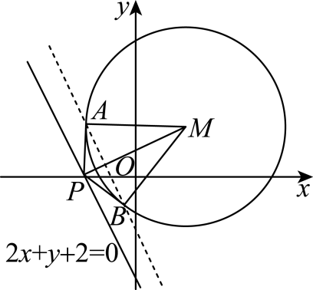
故选：C.
3．（23-24高二上·四川成都·期中）已知圆$C:{(x−1)}^{2}+{(y−2)}^{2}=25$，直线$L:(2m+1)x+(m+1)y−7m−4=0$.
(1)求证：直线$L$恒过定点.
(2)直线$L$被圆$C$截得的弦长最短时$m$的值以及最短弦长.
【解题思路】（1）由直线l的方程变形为$\left(2x+y−7\right)m+\left(x+y−4\right)=0$，联立$\{\begin{aligned}2x+y−7=0 \\ x+y−4=0\end{aligned}$即可求得直线恒过的定点；
（2）要使直线$L$被圆C所截得的弦长最短，则$L⊥CP$，化圆C的方程为标准方程，求出圆心坐标，得到$k_{CP}=−1$，再由两直线垂直与斜率的关系列式求解$m$值及弦长.
【解答过程】（1）直线$L$的方程可化为$\left(2x+y−7\right)m+\left(x+y−4\right)=0$，
联立$\{\begin{aligned}2x+y−7=0 \\ x+y−4=0\end{aligned}$，解得$\{\begin{aligned}x=3 \\ y=1\end{aligned}$.
故直线$L$恒过定点$P\left(3,1\right)$.
（2）由题意可知：圆$C:{(x−1)}^{2}+{(y−2)}^{2}=25$的圆心为$C\left(1,2\right)$，半径$r=5$，
因为$\left|CP\right|=\sqrt{{(3−1)}^{2}+{(1−2)}^{2}}=\sqrt{5}<r$，
可知点$P\left(3,1\right)$在圆$C$内，直线$L$与圆$C$相交，
当直线$L⊥CP$时，直线$L$被圆截得的弦长最短，
因为直线$CP$的斜率为$k_{CP}=\frac{1−2}{3−1}=−\frac{1}{2}$，
故直线$L$的斜率为$k=−\frac{2m+1}{m+1}=2$，解得$m=−\frac{3}{4}$，
此时圆心$C\left(1,2\right)$到直线$L$的距离为$d=\left|PC\right|=\sqrt{5}$，所以最短弦长为$2\sqrt{r^{2}−d^{2}}=4\sqrt{5}$.
4．（23-24高二上·广东揭阳·期末）已知直线$l$：$\left(2m+1\right)x+\left(m+1\right)y−7m−4=0$，圆$C$：${\left(x−1\right)}^{2}+{\left(y−2\right)}^{2}=25$.
(1)若$m=0$，求直线$l$被圆$C$截得的弦长；
(2)当直线$l$被圆$C$截得的弦长最短时，求$m$的值及$l$的方程.
【解题思路】（1）$m=0$时，直线$l$的方程为$x+y−4=0$，先求出圆心$C\left(1,2\right)$到直线$l$的距离$d$，再由弦长公式$2\sqrt{r^{2}−d^{2}}$进行求解即可.
（2）由分析知直线$l$过定点$A\left(3,1\right)$，当圆心$C\left(1,2\right)$到直线$l$的距离$d$最大时，弦长最短.
此时$d_{max}=\left|AC\right|,AC⊥l$，进而即可求出结果.
【解答过程】（1）$m=0$时，直线$l$的方程为$x+y−4=0$，
圆心$C\left(1,2\right)$到直线$l$的距离$d=\frac{\left|1+2−4\right|}{\sqrt{2}}=\frac{\sqrt{2}}{2}$，圆C的半径为$r=5$，
所以直线$l$被圆$C$截得的弦长为$2\sqrt{r^{2}−d^{2}}=7\sqrt{2}$.
（2）直线$l$：$\left(2m+1\right)x+\left(m+1\right)y−7m−4=0$可转化为$m\left(2x+y−7\right)+x+y−4=0$
由$\{\begin{aligned}2x+y−7=0 \\ x+y−4=0\end{aligned}$得$\{\begin{aligned}x=3 \\ y=1\end{aligned}$，所以直线$l$过定点$A\left(3,1\right)$，
当圆心$C\left(1,2\right)$到直线$l$的距离$d$最大时，弦长最短.
此时$d_{max}=\left|AC\right|,AC⊥l$，
因为$k_{AC}=\frac{1−2}{3−1}=−\frac{1}{2}$，$k_{AC}⋅k_{l}=−1$，所以$k_{l}=2$即$−\frac{2m+1}{m+1}=2$，可得$m=−\frac{3}{4}$
故$l$的方程为$2x−y−5=0$.
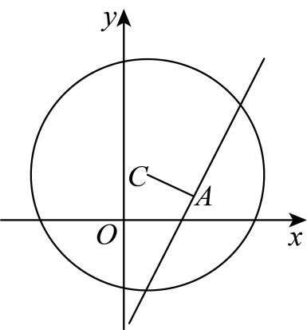
题型9
直线与圆有关的面积问题

1．（2023·浙江·三模）在平面直角坐标系上，圆$C:x^{2}+{\left(y−1\right)}^{2}=1$，直线$y=a\left(x+1\right)$与圆$C$交于$A,B$两点，$a∈\left(0,1\right)$，则当$△ABC$的面积最大时，$a=$（ ）
A．$\frac{\sqrt{2}}{2}$ B．$\sqrt{3}−1$ C．$2−\sqrt{3}$ D．$\frac{1}{2}$
【解题思路】利用点到直线距离公式表示出圆心到直线距离$d$，并由$a$的范围确定$d$的范围；利用垂径定理表示出$\left|AB\right|$，由$S_{△ABC}=\frac{1}{2}\left|AB\right|⋅d=\sqrt{d^{2}\left(1−d^{2}\right)}$，根据基本不等式取等条件可构造方程求得结果.
【解答过程】由圆的方程知：圆心$C\left(0,1\right)$，半径$r=1$，
则圆心$C$到直线$y=a\left(x+1\right)$的距离$d=\frac{\left|a−1\right|}{\sqrt{a^{2}+1}}=\sqrt{\frac{{\left(a−1\right)}^{2}}{a^{2}+1}}=\sqrt{1−\frac{2a}{a^{2}+1}}=\sqrt{1−\frac{2}{a+\frac{1}{a}}}$，
$∵a∈\left(0,1\right)$，$∴a+\frac{1}{a}>2$，$∴d∈\left(0,1\right)$，
$∵\left|AB\right|=2\sqrt{r^{2}−d^{2}}=2\sqrt{1−d^{2}}$，
$∴S_{△ABC}=\frac{1}{2}\left|AB\right|⋅d=d\sqrt{1−d^{2}}=\sqrt{d^{2}\left(1−d^{2}\right)}≤\sqrt{{\left(\frac{d^{2}+1−d^{2}}{2}\right)}^{2}}=\frac{1}{2}$（当且仅当$d=\frac{\sqrt{2}}{2}$时取等号），
则当$△ABC$的面积最大时，$\frac{\left|a−1\right|}{\sqrt{a^{2}+1}}=\frac{\sqrt{2}}{2}$，又$a∈\left(0,1\right)$，解得：$a=2−\sqrt{3}$.
故选：C.
2．（23-24高三下·广东广州·开学考试）已知点$P(x,y)$是直线$3x+y−7=0$上的一点，过点P作圆$C:x^{2}+y^{2}+6x−2y+1=0$的两条切线，切点分别是点A，B，则四边形PACB的面积的最小值为（ ）
A．$\frac{9\sqrt{3}}{4}$ B．$\frac{9\sqrt{6}}{2}$ C．$\frac{9\sqrt{3}}{2}$ D．$\frac{9\sqrt{6}}{4}$
【解题思路】四边形PACB的面积是两个全等的三角形的面积的和，PC最小时四边形面积最小，当$PC$垂直于直线$3x+y−7=0$时，利用点到直线距离和勾股定理即可求解${\left|AP\right|}_{min}$，从而得到四边形PACB的面积的最小值.
【解答过程】
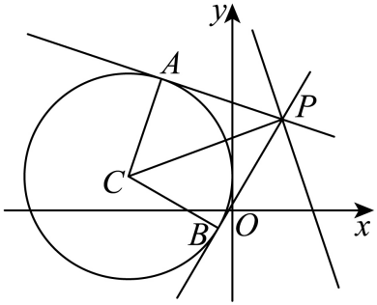
圆C：$x^{2}+y^{2}+6x−2y+1=0$，即圆C：${(x+3)}^{2}+{(y−1)}^{2}=9$，圆心坐标$(−3,1)$，半径为3；
由题意过点P作圆C：$x^{2}+y^{2}+6x−2y+1=0$的两条切线，切点分别为A，B，
可知四边形PACB的面积是两个全等的三角形的面积的和，因为$CA⊥PA$，$CA=3$，
显然PC最小时四边形面积最小，
即${\left|PC\right|}_{min}=\frac{\left|3×(−3)+1−7\right|}{\sqrt{3^{2}+1^{2}}}=\frac{15}{\sqrt{10}}=\frac{3\sqrt{10}}{2}$，所以${\left|AP\right|}_{min}=\sqrt{{\left|PC\right|}^{2}−3^{2}}=\sqrt{{(\frac{3\sqrt{10}}{2})}^{2}−9}=\frac{3\sqrt{6}}{2}.$
所以四边形PACB的面积的最小值为$S_{PACB}=2S_{ΔPAC}=\left|PA\right|⋅\left|AC\right|=\frac{3\sqrt{6}}{2}×3=\frac{9\sqrt{6}}{2}$，
故选：B.
3．（23-24高二上·广东·期末）已知圆$C$经过点$A\left(0,4\right),B\left(2,6\right)$，且圆心$C$在直线$y=x+2$上.
(1)求线段$AB$的垂直平分线的方程及圆$C$的标准方程；
(2)若直线$l:x−y=0$与圆$C$相交于$D,E$两点，圆$C$与$y$轴相切于点$F$，求$△DEF$的面积.
【解题思路】（1）求出线段$AB$中点，再根据垂直关系得到垂直平分线方程，联立方程组得到圆心，再计算出半径即可；
（2）求出$\left|DE\right|=2\sqrt{2}$，再得到$F\left(0,4\right)$，最后计算面积即可.
【解答过程】（1）设线段$AB$的垂直平分线的斜率为$k$，
则线段$AB$的中点为$\left(1,5\right),k_{AB}=\frac{6−4}{2−0}=1$，
所以$k_{AB}⋅k=−1$，则$k=−1$，所以线段$AB$的垂直平分线的方程为$y=−x+6.$
由$\{\begin{aligned}y=−x+6 \\ y=x+2\end{aligned}$，解得$\{\begin{aligned}x=2 \\ y=4\end{aligned}$，得圆心$C\left(2,4\right)$，所以$r=\left|AC\right|=\sqrt{{(2−0)}^{2}+{(4−4)}^{2}}=2$，
所以圆$C$的标准方程为${(x−2)}^{2}+{(y−4)}^{2}=4$.
（2）圆心$C$到直线$l$的距离$d=\frac{\left|2−4\right|}{\sqrt{2}}=\sqrt{2}$，
则$\left|DE\right|=2\sqrt{4−2}=2\sqrt{2}$.
因为圆$C$与$y$轴相切于点$F$，令$x=0$，则$y=4$，所以$F\left(0,4\right)$，
又$F$到直线$l$的距离为$\frac{4}{\sqrt{2}}=2\sqrt{2}$，
所以$△DEF$的面积为$\frac{1}{2}×2\sqrt{2}×2\sqrt{2}=4$.
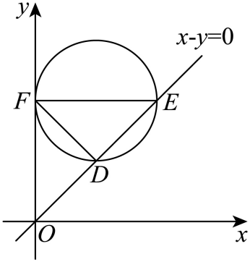
4．（23-24高二上·河南·阶段练习）已知圆$M$经过$A\left(1,5\right),B\left(4,2\right),C\left(\sqrt{5}+1,0\right)$三点.
(1)求圆$M$的方程；
(2)已知斜率为$−\frac{1}{2}$的直线$l$经过第三象限，且与圆$M$交于点$E,F$，求$△EFM$的面积的取值范围.
【解题思路】（1）设出圆方程，代入点坐标，利用待定系数法求解圆$M$的方程即可.
（2）设出直线方程，表示出$△EFM$的面积，根据参数范围即可求出$△EFM$的面积的取值范围.
【解答过程】（1）设圆$M$的方程为$x^{2}+y^{2}+Dx+Ey+F=0$，将$A,B,C$三点坐标代入，
则$\{\begin{aligned}D+5E+F+26=0 \\ 4D+2E+F+20=0 \\ \left(\sqrt{5}+1\right)D+F+{\left(\sqrt{5}+1\right)}^{2}=0\end{aligned}$，解得$\{\begin{aligned}D=−2, \\ E=−4, \\ F=−4,\end{aligned}$
则圆$M$的方程为$x^{2}+y^{2}−2x−4y−4=0$；
（2）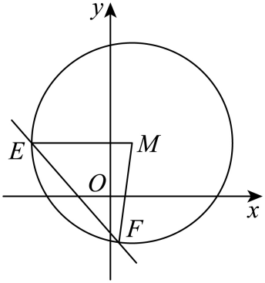
由（1）知圆$M$的方程为${\left(x−1\right)}^{2}+{\left(y−2\right)}^{2}=9$，
即圆心$M\left(1,2\right)$，半径为$r=3$，
可设直线$l$方程：$y=−\frac{1}{2}x+k,k<0$，
圆心$M\left(1,2\right)$到直线$l$的距离为$d=\frac{\left|\frac{1}{2}+2−k\right|}{\sqrt{\frac{1}{4}+1}}=\frac{5−2k}{\sqrt{5}}$，
由于$k<0$，且直线$l$与圆交于两点，因此$d>\sqrt{5},0<d<3$，即$\sqrt{5}<d<3$，
线段$EF=2\sqrt{9−d^{2}}$，因此$△EFM$的面积$S=\frac{1}{2}⋅d⋅2\sqrt{9−d^{2}}=\sqrt{−{\left(d^{2}−\frac{9}{2}\right)}^{2}+\frac{81}{4}}$，
由于$\sqrt{5}<d<3$，则$d^{2}∈\left(5,9\right)$，因此$S∈\left(0,2\sqrt{5}\right)$，
所以$△EFM$的取值范围为$\left(0,2\sqrt{5}\right)$.
题型10
直线与圆有关的最值问题

1．（2024·安徽·模拟预测）已知点M是直线$l_{1}:ax+y−2a=0$和$l_{2}:x−ay+2=0$（$a∈R$）的交点，$A\left(−1,0\right)$，$B\left(m,0\right)$，且点M满足$\left|MA\right|=\frac{1}{2}\left|MB\right|$恒成立，若$C\left(2,2\right)$，则$2\left|MA\right|+\left|MC\right|$的最小值为（ ）
A．$\sqrt{6}$ B．$2\sqrt{6}$ C．$\sqrt{10}$ D．$2\sqrt{10}$
【解题思路】根据题意，得到点$M$的轨迹方程为$x^{2}+y^{2}=4(x≠2)$，结合$\left|MA\right|=\frac{1}{2}\left|MB\right|$恒成立，求得点$B(−4,0)$，再由$2\left|MA\right|+\left|MC\right|=\left|MB\right|+\left|MC\right|$，且直线$BC$的方程为$x−3y+4=0$，得到在直线$BC$上存在两个点$P,Q$满足$B,P,C$或$B,Q,C$三点共线，进而求得其最小值.
【解答过程】将直线$l_{1}:ax+y−2a=0$化为$a(x−2)+y=0$，可得直线$l_{1}$恒过定点$(2,0)$，
同理可得直线$l_{2}:x−ay+2=0$恒过定点$(−2,0)$，当$a≠0$时，
可得$k_{l_{1}}=−a,k_{l_{2}}=\frac{1}{a}$，则$k_{l_{1}}⋅k_{l_{2}}=−1$，$l_{1}⊥l_{2}$，当$a=0$时，显然$l_{1}⊥l_{2}$，所以$l_{1}⊥l_{2}$，
因为点$M$是直线$l_{1}$和$l_{2}$的交点，所以点$M$的轨迹方程为$x^{2}+y^{2}=4(x≠2)$，
又因为$\left|MA\right|=\frac{1}{2}\left|MB\right|$恒成立，可得$4\left[{(x+1)}^{2}+y^{2}\right]={(x−m)}^{2}+y^{2}$恒成立，
即$8x+20=−2mx+m^{2}+4$恒成立，所以$m=−4$，即$B(−4,0)$，
又由$2\left|MA\right|+\left|MC\right|=\left|MB\right|+\left|MC\right|$，且直线$BC$的方程为$x−3y+4=0$，
可得原点$O(0,0)$到直线$BC$的距离为$\frac{4}{\sqrt{1^{2}+{(−3)}^{2}}}=\frac{4}{\sqrt{10}}<2$，
所以在直线$BC$上存在两个点$P,Q$满足$B,P,C$或$B,Q,C$三点共线，
如图所示，可得$2\left|MA\right|+\left|MC\right|=\left|MB\right|+\left|MC\right|≥\left|BC\right|=2\sqrt{10}$，
所以$2\left|MA\right|+\left|MC\right|$的最小值为$2\sqrt{10}$.
故选：D.
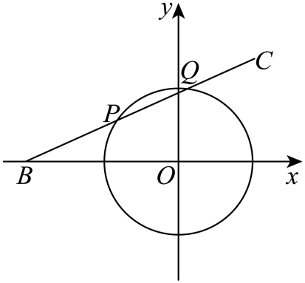
2．（23-24高三上·全国·阶段练习）若点M在$C:x^{2}+{\left(y+1\right)}^{2}=1$上，点P在直线$l:x−y+1=0$上，则下列说法不正确的是（ ）
A．$\left|PM\right|$最小值为$\sqrt{2}−1$ B．若$PM$与圆C相切，则$\left|PM\right|$最小值为1
C．$∠CPM$最大值为$\frac{\text{π}}{4}$ D．$∠CPM$最小值为$\frac{\text{π}}{4}$
【解题思路】根据点到直线距离求出圆上点到直线距离的最值判断A,B选项，再结合正弦值判断C,D选项.
【解答过程】圆心$C\left(0,−1\right)$到$l$距离$d=\frac{\left|1+1\right|}{\sqrt{2}}=\sqrt{2}$，所以$\left|PM\right|$最小值为$\sqrt{2}−1$，所以A正确；
$\left|PM\right|=\sqrt{{\left|CP\right|}^{2}−1}$，所以当$\left|CP\right|$取最小值时$\frac{\left|1+1\right|}{\sqrt{2}}=\sqrt{2}$，$\left|PM\right|$最小，则$\left|PM\right|$最小值为1，所以B正确;
在直线$l$上任取一点P，当$PM$与圆相切时，$∠CPM$最大，
又因为点P是直线上的动点，所以$\left|CP\right|$取最小值$\sqrt{2}$时，$\text{sin}∠CPM=\frac{\left|CM\right|}{\left|CP\right|}=\frac{1}{\left|CP\right|}≤\frac{\sqrt{2}}{2},∠CPM$最大为$\frac{π}{4}$，所以C正确，D选项错误
故选:D.
3．（23-24高二上·江苏泰州·期中）已知$M\left(x,y\right)$，$A\left(1,2\right)$，$B\left(−2,−1\right)$，且$\left|MA\right|=\sqrt{2}\left|MB\right|$，点$Q\left(−2,2\right)$．
(1)求$\left|MQ\right|$的最大值和最小值；
(2)求$\frac{y−2}{x−2}$的最大值和最小值；
(3)求$y−x$的最大值和最小值．
【解题思路】（1）由$\left|MA\right|=\sqrt{2}\left|MB\right|$求出点$M$的轨迹，结合两点间距离即可求；
（2）将问题转化为直线与圆有交点问题，结合点到直线的距离公式计算；
（3）将问题转化为直线与圆相切问题，结合点到直线的距离公式计算.
【解答过程】（1）由题意，因为$\left|MA\right|=\sqrt{2}\left|MB\right|$，
所以$\sqrt{{\left(x−1\right)}^{2}+{\left(y−2\right)}^{2}}=\sqrt{2}\sqrt{{\left(x+2\right)}^{2}+{\left(y+1\right)}^{2}}$，
整理得${\left(x+5\right)}^{2}+{\left(y+4\right)}^{2}=36$，
所以点$M$的轨迹为以$\left(−5,−4\right)$为圆心，6为半径的圆.
所以点$\left(−5,−4\right)$到$Q\left(−2,2\right)$的距离为$\sqrt{{\left(−5+2\right)}^{2}+{\left(−4−2\right)}^{2}}=3\sqrt{5}$，
所以$\left|MQ\right|$的最小值为$3\sqrt{5}−6$，最大值为$3\sqrt{5}+6$.
（2）设$\frac{y−2}{x−2}=k$，则 $kx−y−2k+2=0$，
由题意$kx−y−2k+2=0$与${\left(x+5\right)}^{2}+{\left(y+4\right)}^{2}=36$有交点，
所以$\frac{|−5k+4−2k+2|}{\sqrt{k^{2}+1}}=\frac{|−7k+6|}{\sqrt{k^{2}+1}}≤6$，
解得$0≤k≤\frac{84}{13}$，
所以$\frac{y−2}{x−2}$的最大值为$\frac{84}{13}$，最小值为0.
（3）设$y−x=b$，则$x−y+b=0$
当直线与圆相切时，截距$b$取到最值，
所以$\frac{|−5+4+b|}{\sqrt{2}}=6$，解得$b=1−6\sqrt{2}$或$b=1+6\sqrt{2}$，
所以$y−x$的最大值为$1+6\sqrt{2}$，最小值为$1−6\sqrt{2}$.
4．（23-24高二上·江西宜春·阶段练习）已知圆心在直线$x\text{+}y\text{−1=0}$上且过点$A\text{(2,2)}$的圆$C_{\text{1}}$与直线$\text{3}x\text{−4}y\text{+5=0}$相切，其半径小于5，若圆$C_{\text{2}}$与圆$C_{\text{1}}$关于直线$x\text{−}y\text{=0}$对称．
(1)求圆$C_{\text{2}}$的方程；
(2)过直线$y\text{=2}x\text{−6}$上一点$P$作圆$C_{\text{2}}$的切线$PC\text{,}PD$，切点为$C\text{,}D$，求四边形$PCC_{\text{2}}D$面积的最小值及此时直线$CD$的方程.
【解题思路】（1）根据题意，设$C_{\text{1}}\left(a\text{,1−}a\right)$，列出方程组求得$a\text{=2}$，求得圆$C_{\text{1}}$，再利用点关于直线的对称，求得圆$C_{\text{2}}$的圆心坐标，即可求得圆$C_{\text{2}}$的方程；
（2）根据题意求得，当$b\text{=3}$时，$\left|PD\right|$取得最小值，得到$P\left(\text{3,0}\right)$，确定的以$PC_{\text{2}}$为直径的圆的方程，结合圆$C_{\text{2}}$的方程，两式相减求得公共弦的方程即可.
【解答过程】（1）由题意，圆心在直线$x\text{+}y\text{−1=0}$上，可设$C_{\text{1}}\left(a\text{,1−}a\right)$，
因为圆$C_{\text{1}}$过点$A\left(\text{2,2}\right)$，且与直线$\text{3}x\text{−4}y\text{+5=0}$相切，
可得$\sqrt{{\left(a\text{−2}\right)}^{\text{2}}\text{+}{\left(\text{1−}a\text{−2}\right)}^{\text{2}}}\text{=}\frac{\left|\text{3}a\text{−4}\left(\text{1−}a\right)\text{+5}\right|}{\text{5}}$，整理得$\left(a\text{−2}\right)\left(a\text{−62}\right)\text{=0}$，
因为圆$C_{\text{1}}$的半径小于5，所以$a\text{=2}$，即$C_{\text{1}}\left(\text{2,−1}\right)$，且半径$r_{\text{1}}\text{=3}$
所以圆$C_{\text{1}}$的方程为${\left(x\text{−2}\right)}^{\text{2}}\text{+}{\left(y\text{+1}\right)}^{\text{2}}\text{=9}$，
设圆$C_{\text{2}}\left(m\text{,}n\right)$，因为圆$C_{\text{2}}$与圆$C_{\text{1}}$关于直线$x\text{−}y\text{=0}$对称，
可得$\{\begin{aligned}\frac{n\text{+1}}{m−\text{2}}\text{×1=}−\text{1} \\ \frac{m\text{+2}}{\text{2}}−\frac{n−\text{1}}{\text{2}}\text{=0}\end{aligned}$，解得$m\text{=−1,}n\text{=2}$，所以圆$C_{\text{2}}$的方程为${\left(x\text{+1}\right)}^{\text{2}}\text{+}{\left(y\text{−2}\right)}^{\text{2}}\text{=9}$．
（2）圆$C_{\text{2}}\text{:}{\left(x\text{+1}\right)}^{\text{2}}\text{+}{\left(y\text{−2}\right)}^{\text{2}}\text{=9}$，可得$r_{\text{2}}\text{=3}$，
则四边形$PCC_{\text{2}}D$的面积$S\text{=2}S_{\text{△}PC_{\text{2}}D}\text{=2×}\frac{\text{1}}{\text{2}}\text{×}\left|PD\right|\text{×3=3}\left|PD\right|$，
设$P\left(b\text{,2}b\text{−6}\right)$，因为$\left|PD\right|\text{=}\sqrt{{\left(b\text{+1}\right)}^{\text{2}}\text{+}{\left(\text{2}b\text{−8}\right)}^{\text{2}}\text{−9}}\text{=}\sqrt{\text{5}{\left(b\text{−3}\right)}^{\text{2}}\text{+11}}$，
所以当$b\text{=3}$时，${\left|PD\right|}_{\text{min}}\text{=}\sqrt{\text{11}}$，
此时四边形$PCC_{\text{2}}D$的面积最小，最小值为$\text{3}\sqrt{\text{11}}$，且$P\left(\text{3,0}\right)$；
由$P\left(\text{3,0}\right)\text{,}C_{\text{2}}\left(\text{−1,2}\right)$，可得以$PC_{\text{2}}$为直径的圆的方程为${\left(x\text{−1}\right)}^{\text{2}}\text{+}{\left(y\text{−1}\right)}^{\text{2}}\text{=5}$
因为$C\text{,}D$在以$PC_{\text{2}}$为直径的圆上，且在$C_{\text{2}}$上，且圆$C_{\text{2}}\text{:}{\left(x\text{+1}\right)}^{\text{2}}\text{+}{\left(y\text{−2}\right)}^{\text{2}}\text{=9}$，
两圆的方程相减，可得直线$CD$的方程为$\text{4}x\text{−2}y\text{−1=0}$.
题型11
两圆的公切线问题

1．（23-24高二上·河北保定·期中）已知圆M：${\left(x+1\right)}^{2}+{\left(y−2a\right)}^{2}={\left(\sqrt{2}−1\right)}^{2}$与圆N：${\left(x−a\right)}^{2}+y^{2}={\left(\sqrt{2}+1\right)}^{2}$有两条公切线，则实数a的取值范围是（ ）
A．$\left(−1,1\right)$ B．$\left(−\frac{7}{5},0\right)∪\left(\frac{2}{3},1\right)$
C．$\left(−1,\frac{3}{5}\right)$ D．$\left(−\frac{7}{5},−1\right)∪\left(\frac{3}{5},1\right)$
【解题思路】由题意可得圆M与N圆相交，求出圆M与N圆的圆心和半径，由$\left(\sqrt{2}+1\right)−\left(\sqrt{2}−1\right)<\left|MN\right|<\left(\sqrt{2}+1\right)+\left(\sqrt{2}−1\right)$，解不等式即可得出答案.
【解答过程】圆M：${\left(x+1\right)}^{2}+{\left(y−2a\right)}^{2}={\left(\sqrt{2}−1\right)}^{2}$与圆N：${\left(x−a\right)}^{2}+y^{2}={\left(\sqrt{2}+1\right)}^{2}$有两条公切线，所以圆M与N圆相交，
圆M的圆心为$M\left(−1,2a\right)$，半径为$\sqrt{2}−1$，圆N的圆心为$N\left(a,0\right)$，半径为$\sqrt{2}+1$．
依题意可得$\left(\sqrt{2}+1\right)−\left(\sqrt{2}−1\right)<\left|MN\right|<\left(\sqrt{2}+1\right)+\left(\sqrt{2}−1\right)$，
即$2<\sqrt{{\left(a+1\right)}^{2}+{\left(−2a\right)}^{2}}<2\sqrt{2}$，
即$\{\begin{aligned}5a^{2}+2a−3>0 \\ 5a^{2}+2a−7<0\end{aligned}$，解得$a∈\left(−\frac{7}{5},−1\right)∪\left(\frac{3}{5},1\right)$．
故选：D.
2．（23-24高二上·广西玉林·期中）已知圆$C_{1}$：$x^{2}+y^{2}=1$，圆$C_{2}$：${\left(x−3\right)}^{2}+{\left(y−4\right)}^{2}=16$，则下列说法正确的是（ ）
A．圆$C_{1}$与圆$C_{2}$公共弦所在直线的方程为$3x+4y−5=0$
B．圆$C_{1}$与圆$C_{2}$有两条公切线
C．$x=−1$是圆$C_{2}$与圆$C_{2}$的一条公切线
D．圆$C_{1}$与圆$C_{2}$上均恰有两点到直线$3x+4y−5=0$的距离为2
【解题思路】根据两圆圆心距离等于半径和即可得两圆外切判断AB，根据直线与两圆都相切判断C，根据圆心到直线距离等于半径判断D.
【解答过程】由条件可得：圆$C_{1}$：$x^{2}+y^{2}=1$的圆心为$C_{1}\left(0,0\right)$，半径$r_{1}=1$；
圆$C_{2}$：${\left(x−3\right)}^{2}+{\left(y−4\right)}^{2}=16$的圆心为$C_{2}\left(3,4\right)$，半径$r_{2}=4$.
因为$\left|C_{1}C_{2}\right|=\sqrt{3^{2}+4^{2}}=5=r_{1}+r_{2}$，所以圆$C_{1}$与圆$C_{2}$外切，选项A，B错误；
对于选项C，圆心$C_{1}\left(0,0\right)$到直线$x\text{=}−\text{1}$的距离$d_{1}=\left|0−\left(−1\right)\right|=1=r_{1}$；
圆心为$C_{2}\left(3,4\right)$到直线$x\text{=}−\text{1}$的距离$d_{2}=\left|3−\left(−1\right)\right|=4=r_{2}$，
所以$x\text{=}−\text{1}$是圆$C_{1}$与圆$C_{2}$的一条公切线，选项C正确；
对于选项D，圆心$C_{1}\left(0,0\right)$到直线$3x+4y−5=0$的距离$d_{3}=\frac{\left|−5\right|}{\sqrt{3^{2}+4^{2}}}=1=r_{1}$，
所以圆$C_{1}$：$x^{2}+y^{2}=1$上有且仅有一点到直线的距离为2，选项D错误.
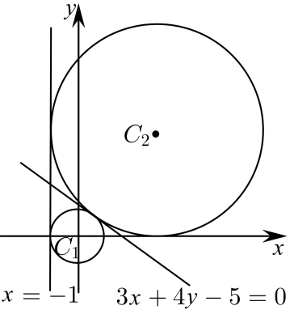
故选：C.
3．（23-24高二上·天津红桥·期中）已知两圆$M:x^{2}+y^{2}+2x−4y+4=0$和$N:x^{2}+y^{2}−4x−12y+4=0$.
(1)分析两圆位置关系并确定公切线数量；
(2)求公切线所在直线方程.
【解题思路】（1）通过两个圆的圆心距与两圆半径之间的关系判断两个圆的位置关系，进而判断两个圆的公切线条数
（2）由（1）可知两个圆是内切关系，进而将两个圆直接作差即可得到两个圆的公切线
【解答过程】（1）$M:{\left(x+1\right)}^{2}+{\left(y−2\right)}^{2}=1$，圆心$M\left(−1,2\right)$，半径$r_{1}=1$；
$N:{\left(x−2\right)}^{2}+{\left(y−6\right)}^{2}=36$，圆心$N\left(2,6\right)$，半径$r_{2}=6$，
$\left|MN\right|=\sqrt{{\left(2+1\right)}^{2}+{\left(6−2\right)}^{2}}=5=r_{2}−r_{1}$，
所以两圆内切，只有一条公切线.
（2）$M:x^{2}+y^{2}+2x−4y+4=0$与 $N:x^{2}+y^{2}−4x−12y+4=0$，
两圆方程相减得：$6x+8y=0$，化简即为：$3x+4y=0$，
所以两圆公切线直线方程：$3x+4y=0$.
4．（23-24高一上·河南信阳·期末）已知圆C的圆心在直线l：2x﹣y＝0上，且与直线l₁：x﹣y+1＝0相切．
（Ⅰ）若圆C与圆x²+y²﹣2x﹣4y﹣76＝0外切，试求圆C的半径；
（Ⅱ）满足已知条件的圆显然不只一个，但它们都与直线l₁相切，我们称l₁是这些圆的公切线．这些圆是否还有其他公切线？若有，求出公切线的方程，若没有，说明理由．
【解题思路】（I）设出圆$C$的圆心坐标，利用圆心到直线$l_{1}$的距离表示半径，再根据两圆外切的条件列方程，解方程求得圆$C$的半径.
（II）将另一条公切线的斜率分成存在和不存在两种情况进行分类讨论，结合圆心到两条公切线的距离相等列方程，由此求得另一条公切线的方程.
【解答过程】（Ⅰ）设圆C的圆心坐标为（a，2a），则半径r$=\frac{\left|a−2a+1\right|}{\sqrt{1^{2}+1^{2}}}=\frac{\left|a−1\right|}{\sqrt{2}}$，
两圆的连心线长为$\sqrt{{(a−1)}^{2}+{(2a−2)}^{2}}=\sqrt{5}$|a﹣1|$=\sqrt{10}$r，
因为两圆外切，所以$\sqrt{10}$r＝r+9，∴r$=\sqrt{10}+$1；
（Ⅱ）如果存在另一条切线，则它必过l与l₁的交点（1，2），
①若斜率不存在，则直线方程为：x＝1，圆心C到它的距离|a﹣1|＝r$=\frac{\left|a−1\right|}{\sqrt{2}}$，
由于方程需要对任意的a都成立，因此无解，所以它不是公切线，
②若斜率存在，设公切线方程为：y﹣2＝k（x﹣1），
则d$=\frac{\left|ka−2a+2−k\right|}{\sqrt{1+k^{2}}}=$r$=\frac{\left|a−1\right|}{\sqrt{2}}$对任意的a都成立，$\frac{\left|\left(k−2\right)\left(a−1\right)\right|}{\sqrt{1+k^{2}}}=\frac{\left|a−1\right|}{\sqrt{2}}$，$\frac{\left|k−2\right|}{\sqrt{1+k^{2}}}=\frac{1}{\sqrt{2}}$，两边平方并化简得k²﹣8k+7＝0，解得k＝1或k＝7，
当k＝1时，直线与l₁重合，
当k＝7时，直线方程为7x﹣y+5＝0，
故还存在一条公切线，其方程为7x﹣y+5＝0．

